Korszakalkotó fejlesztések a digitalizáció terén az új MINI modellcsaládnál
A gazdag történelemmel büszkélkedő brit prémiummárka, a MINI az új modellmodellcsaládjával merész lépést tesz a digitális korszakba. Az újítás középpontjában az ikonikus központi egység, a MINI Interaction Unit áll. A kerek OLED-kijelző 240 milliméteres átmérőjével és intenzív színvilágával tökéletesen illeszkedik az új MINI modellcsalád belterébe. Elhelyezése az utastérben lehetővé teszi, hogy a jármű vezetője és első utasa is kényelmesen használhassa.
„Az új MINI modellcsaláddal hatalmas lépést teszünk a digitalizált világba, miközben hangsúlyozzuk a márka karizmatikus örökségét. Az új MINI modellcsalád ikonikus központi kijelzője kerek, és most első alkalommal töltjük meg kerek tartalommal. Meggyőződésem, hogy az új modellek által nyújtott digitális élmény világszerte elvarázsolja majd a MINI vásárlóit” – mondta el Stefanie Wurst, a MINI márka vezetője.
„A merőben új MINI modellcsaládot egyedülálló technológiai kínálattal mutatjuk be. A paletta a BMW legújabb technológiai megoldásaira épül, és egészen sajátos MINI élménnyel ruházza fel az olyan jellegzetes, márkát meghatározó funkciókat, mint a MINI élménymódok (MINI Experience Mode) és a hangalapú asszisztens. Fejlesztésünk eredménye egy csúcstechnológiát képviselő, minden ízében alaposan átgondolt digitális élmény- és megoldáscsomag” – tette hozzá Frank Weber, a BMW AG igazgatótanácsának fejlesztésért felelős tagja.
Az új MINI modellcsalád* legfontosabb digitális szolgáltatásai:
Elsőként az autóiparban: A MINI Interaction Unit az első kör alakú OLED-kijelző, amely friss, a MINI-re jellemző kezelőfelületet kapott.
A MINI Operating System 9 MINI-specifikus, érzelmekre ható, érintésvezérlésre optimalizált dizájnjával tűnik ki. A rendszer a BMW Group saját fejlesztése, mely első alkalommal épül az Android Open Source Project (AOSP) szoftvercsomagjára.
A világítás, a felhasználói felület kialakítása, a vezetési beállítások és a hangok összehangolt alkalmazása révén a nyolc MINI élménymód különösen magával ragadó vezetési élményt nyújt. A MINI Interaction Unit hátulján található opcionális fényvetítő a kiválasztott élménymódnak megfelelő színekbe és mintákba öltözteti a műszerfal egészét és az opcionális head-up kijelzőn megjelenő tartalmak megjelenítése is hozzá igazodik.
Összetéveszthetetlen hangzásvilág a tisztán elektromos modellekben: az akusztikai repertoár a belső térben teljesen új menethangokat és az autó identitását kívülről jelző, rendkívül jellegzetes MINI márkahangot kínál, míg az új MINI élménymódok 30 új, információs és figyelmeztető funkcióval ellátott hangjelzéssel állnak rendelkeznek.
A MINI Intelligens Személyi Asszisztens (MINI Intelligent Personal Assistant) a „Hey MINI” szóbeli paranccsal aktiválható, és a „MINI” vagy az opcionális „Spike” vizualizációval együtt használható. Az Intelligens Személyi Asszisztens lehetővé teszi a brit prémiummárka ügyfelei számára, hogy hangutasítással vezéreljék a fontos funkciókat, valamint feldolgozza az utazással kapcsolatos kéréseket és kívánságokat, továbbá felismeri, hogy a vezető vagy az első utas beszél-e éppen.
Az új, felhőalapú MINI Navigációs rendszer (MINI Navigation) különösen gyors és pontos útvonal-számítást kínál. A járműben mindig a legfrissebb térképadatok érhetők el. A töltésre optimalizált útvonaltervezéssel a tisztán elektromos hajtású MINI-k vezetői nyugodt szívvel vághatnak neki a hosszabb utaknak is. Az opciónális kiterjesztett valóság (Augmented View) funkcióval a MINI Interaction Unit-on látható élőkép a tájékozódást segítő további információkkal egészül ki. Az ügyfelek különböző térképdizájnok közül választhatnak, és aktiválhatják a többek között 3D-s épületeket is felvonultató, látványos megjelenítési opciót is.
A MINI Connected Store opcionális hozzáférést biztosít a praktikus és szórakoztató alkalmazások széles és folyamatosan bővülő választékához, pl. játékokhoz az AirConsole-on keresztül, valamint zene- és videóstreameléshez (az elérhető tartalmak országonként eltérőek).
Digitális hozzáférés a járműhöz kompatibilis Apple-, Google- és Samsung-eszközökkel: az opcionálisan rendelhető MINI Digital Key Plus rugalmas hozzáférést biztosít a vezetőnek a járműhöz anélkül, hogy okostelefonját elő kellene vennie a zsebéből. A kulcs a megosztási funkció segítségével digitálisan továbbadható másoknak.
Nagy sebességű hálózati csatlakozási lehetőség és opcionális 5G-elérés.
Távoli szoftverfrissítés: a MINI modellek immár rendszeresen kapnak ingyenes minőségi fejlesztéseket a felhőn keresztül végzett szoftverfrissítések révén. Országtól, modelltípustól, felszereltségtől és a jármű állapotától függően akár további új funkciók vagy fejlesztések is ingyenesen elérhetőek lesznek.
Az új MINI Operating System 9 – optimalizált interakció érintés- és hangvezérléssel
Az új „Charismatic Simplicity” formanyelv a felhasználói felület esztétikájában is tükröződik, amely ötvözi a funkcionális és az érzelmi elemeket. A letisztult dizájn merőben új grafikai elemeket használ, hogy rendkívül modern megjelenést kölcsönözzön. A statikus és dinamikus elemek természetes módon illeszkednek az OLED-kijelző kör alakú formájába, átlátható struktúrát követve. A mikroanimációk fokozzák a vezető és a központi műszer közötti, már önmagában is rendkívül intuitív interakciót, és hangsúlyozzák az új MINI modellcsalád digitális karakterét.
A rendszer a BMW Group saját fejlesztése és az Android Open Source Project (AOSP) szoftvercsomagjára épül. A kezelés intuitív és a szórakoztatóelektronikából ismert szabványokat követi.
A kijelző közepén található a startmenü, ahol a személyre szabott tartalmak kiválaszthatók és oldalra húzással elindíthatók. A képernyő alsó részén található a rögzített státuszsáv, amely a „Navigáció”, „Média”, „Telefon”, „Minden alkalmazás” és bizonyos esetekben a „Kezdőlap” menüpontokat tartalmazza – utóbbi közvetlenül is kiválasztható. A képernyő alsó széléről felfelé lapozva egy eszköztár jelenik meg – ez a művelet a vásárlóknak számos szórakoztatóelektronikai eszközről ismerős lehet. A kedvenc funkciók – pl. navigációs célpontok és rádióállomások – itt tárolhatók és gyorsan előhívhatók. Az eszköztár a multifunkciós kormánykeréken található csillaggombbal is aktiválható. A felső képernyőterület a vezetéssel kapcsolatos tartalmakról, például a jármű sebességéről és a jármű állapotára vonatkozó fontos információkról ad tájékoztatást. Az opcionális head-up kijelző a vezető számára legfontosabb információkat a látómezőben jeleníti meg.
A vezető és az első utas számára a hőmérséklet állandóan megjelenik a képernyő bal és jobb szélén. A klímaberendezés beállításai a MINI Interaction Unit-ba integráltak, és érintéssel vagy hangutasítással mindig könnyedén elérhetőek.
A kiválasztott MINI élménymódtól függően a sebességkijelző egyetlen érintése a teljes MINI Interaction Unit-ot a MINI jellegzetes sebességmérőjévé alakítja át.
MINI élménymódok az intenzív MINI pillanatokért
Az új MINI-k és vezetőik közötti érzelmi kapcsolat a MINI élménymódok révén még egy fokkal intenzívebbé válik. Az alapfelszereltséghez tartozik a „Core”, a „Green” és a „Go-Kart” mód, amelyek mindegyike sajátos felhasználói felület kialakítást kínál. A MINI élménymódok új szintre emelhetőek a világítás és a hangok további, összehangolt használatával. A MINI élménymódoknak köszönhetően az autóban tartózkodók akár nyolc különböző világot is megismerhetnek az új MINI-k belsejében. Az egyes módok aktiválását egy jellegzetes hangjelzés kíséri.
A MINI Interaction Unit a kiválasztott módnak megfelelően különböző motívumokat és tartalmakat jelenít meg. A belső tér élményének kiemelkedő vonása a MINI jellegzetes belső világításának újszerű értelmezése. Az OLED-kijelző hátulján elhelyezett opcionális kivetítő összehangolt színvilágokban és mintázatokban fürdeti a műszerfalat. A vetítés, a hangulatvilágítás és a MINI Interaction Unit ajtókárpitokra is kiterjedő összjátéka egyedülálló, magával ragadó élményt nyújt.
Különösen figyelemre méltó a Personal Mode, amely új utakat nyit a személyre szabhatóság és a szabályozhatóság terén. Lehetővé teszi az ügyfelek számára, hogy a MINI App segítségével a MINI Interaction Unit hátterképévé saját képeik egyikét állítsák be. A hangulatvilágítás automatikusan a kiválasztott kép színvilágához igazodik.
Az opcionális head-up kijelző színvilága szintén a kiválasztott MINI élménymódhoz idomul, ami szintén hozzájárul az érzelmileg megkapó és egységes digitális felhasználói élményhez.
„Core”: a Core mód esetében a főmenü és a MINI widgetek láthatóak az előtérben. A felhasználói felület az elegáns, letisztult és modern MINI Laguna színárnyalatban pompázik. A kivetítés és a hangulatvilágítás automatikusan ehhez a színhez igazodik. A műszerfalon a Core mód dizájn jelenik meg. A „Core” menethang az új elektromos MINI márkahangja és az egyetlen olyan hang, amely nemcsak a belső térben, hanem az autón kívül is hallható, többek között az akusztikus gyalogosvédelem érdekében. A MINI márkahang egyszerre hívogató, energikus és inspiráló.
„Go-Kart”: a kifejezetten sportos vezetés élményt éltető Go-Kart mód a kijelzőt és az egész belső teret antracit és piros színárnyalatokba öltözteti. A MINI Interaction Unit sportos sebességmérővé válik – ha a vezető úgy kívánja, a teljes felületén. A vetítés és a hangulatvilágítás automatikusan a Go-Kart színekhez igazodik. A műszerfalat a Go-Kart mód vetítési mintázata borítja, a gázpedál reakciója pedig a dinamikus vezetéshez optimalizáltá válik. A Go-Kart menethangot – amely a sportos vezetési élményt hivatott még egy fokozattal magasabb szintre emelni – intenzív hangszínváltások jellemzik, és mint ilyen, agilis és dinamikus vezetéshez illő hangzásvilágot biztosít.
„Green”: a nélkülözhetetlen részletekre koncentrálva ez a zöld színvilágú üzemmód a MINI fenntarthatóbb oldalát hangsúlyozza. A hangulatvilágítás zöld színű. Az állatokat felvonultató animációk mind színezésükkel, mind karakterükkel jelzik, hogy a vezető éppen milyen hatékonysági szintet (magas, közepes, alacsony) ér el. A gázpedál reakciója a hatékony vezetést szolgálja.
„Balance”: a színek, az animációk és az elrendezés ebben a letisztult módban kifejezetten nyugalmat árasztanak és visszafogottak. A Balance menethang alapját az erdőkben hallható más-más nappali és éjszakai hangok adják: a csobogó patakoktól kezdve, a tücskök ciripelésén és a szél zúgásán át, egészen a fák lombjainak susogásáig. Az így létrejövő hangzásvilág a nyugalom és a kiegyensúlyozottság szigetévé változtatja a MINI modellek belterét.
„Timeless”: ebben az üzemmódban a klasszikus MINI-k örökségét ünnepeljük: a jól ismert talpas betűtípussal és a nagyméretű sebességmérővel, melyek modern díszítőelemekkel jelennek meg világos háttér előtt. A Timeless mód az éjszakai vezetéshez is nagyon vonzó lehetőség nyújt, a dizájn és a kivetítések is ehhez igazodnak. A MINI Timeless menethangjában a hagyomány és a haladás egybeforr. A belsőégésű erőforrással hajtott modellek motorhangjai – a klasszikus Minitől egészen a MINI John Cooper Works GP sportmodellig – itt a „Core” menethang futurisztikus szólamaival vegyülnek, az utastérbe korszakokon átívelő akusztikai élményt varázsolva.
„Vivid”: ez az üzemmód a médiatartalmak még nagyobb átélését teszi lehetővé. A felhasználói felület, valamint az autó belsejében látható vetítések és a hangulatvilágítás színeit az éppen lejátszott zene borítójának színvilága határozza meg az automatikus színválasztó technológia segítségével.
„Personal”: a lehetőségek határtalanok a Personal Picture Upload funkcióval. A Personal mód új utakat nyit a személyre szabhatóság és a szabályozhatóság terén. Itt az ügyfelek a MINI App-on keresztül kiválaszthatják saját képeiket, amelyeket a MINI Interaction Unit háttereként használhatnak. A Vivid módhoz hasonlóan a megfelelő képből automatikusan választja ki a rendszer a megfelelő színt a belső világításhoz és a műszerfal kivetítéséhez.
„Trail”: a Trail a MINI Countryman fedélzetén utazó kalandorok és felfedezők élménymódja lesz. A virtuális iránytű és a megjelenített jármű dőlésszögére vonatkozó adatok szimbolizálják a kitaposott ösvényen kívüli utak felfedezésének örömét.
Összetéveszthetetlen hangzás a tisztán elektromos meghajtású MINI modelleknél
A digitális felhasználói élmény részét képezik az új MINI modellcsalád hangzásvilágai is. Az opciók széles skáláján megtalálhatóak a teljesen új vezetési hangok a belső térben, az összetéveszthetetlen MINI márkahang, amely kívülről is megerősíti az autó identitását, az új MINI élménymódokhoz tartozó dallamok, valamint 30 új, információs és figyelmeztető funkcióval ellátott hangjelzés.
Az új hangok extra érzelmi vonzerőt kölcsönöznek a MINI belső terének, és meghatározzák a MINI akusztikus megnyilatkozását a külvilág felé. Az új hangok által nyújtott élményt a MINI Cooper Electric vezetői tapasztalhatják meg elsőként.
Az új MINI hangzás DNS-e a márka alapvető értékeire épül, és pozitív, karizmatikus kisugárzást testesít meg. A MINI élménymódok adják a színpadot, amelyen a teljesen új hangzásvilágok megszólalnak. Az információkat közvetítő, ugyanakkor érzelmeket kiváltó, ismerős MINI hangok analóg hangszerek, digitális technológia és mesterséges intelligencia bevonásával születtek. Ezek a MINI élménymódok magukkal ragadó vezetési élményt nyújtanak.
MINI Intelligens személyi asszisztens – „MINI” vagy „Spike” avatárok kíséretében
Ez az első alkalom, hogy a MINI márka modelljeiben teljes értékű hangalapú asszisztens jelenik meg. A MINI Intelligens Személyi Asszisztens a „Hey MINI” üdvözléssel vagy a kormánykeréken található push-to-talk gomb megnyomásával aktiválható. A hangparancsokra a kör alakú OLED-kijelzőn megjelenő grafikai elemeket, szövegeket és egy avatárt felvonultató animáció formájában érkezik visszajelzés. Az avatár megjelenítéshez a felhasználók választhatnak a „MINI” – egy MINI stilizált – és opcionálisan „Spike”, a sok MINI-rajongó számára már ismerős karakter között.
Számos fontos funkció, például a navigáció, a telefon, a rádió és a hőmérséklet hangutasítással vezérelhető. A vezető az utazással kapcsolatos kéréseket vagy kívánságokat is megfogalmazhat, például „Milyen az időjárás az úti célomnál?” vagy „Mutasd meg az útvonalon található töltőállomásokat!”. Ha az autóban tartózkodók valamilyen igényt jeleznek, pl. „Éhes vagyok.” vagy „Kávét szeretnék inni.”, a közelben lévő releváns lehetőségek megjelennek, és a kívánt úti célhoz vezető útvonaltervezés közvetlenül elindítható. A tetőn lévő két mikrofon segítségével a rendszer automatikusan felismeri, hogy a vezető vagy az első utas beszél-e éppen.
A MINI Intelligens Személyi Asszisztens márkára jellemző karakterét az ügyfelek csevegés közben is megtapasztalhatják és a MINI-re jellemző válaszokat, vicceket és történeteket hallhatnak. Ilyen kérdés vagy kérés lehet például, hogy a „Kedvelsz-e engem?” vagy a „Mondj egy viccet!”.
Az Egyesült Királyságban a MINI Intelligens Személyes Asszisztens már a piaci bevezetéskor az Alexa Custom Assistant AI technológiájára épül, amely lehetővé teszi, hogy az autóban tartózkodók természetes párbeszédet folytassanak a járművel, a MINI-re jellemző hangzásvilág mellett. Az Alexa Custom Assistant használatával elérhetővé váló új hangzásvilág és egyéb funkciók további piacokon egy későbbi időpontban válnak elérhetővé a felhőn keresztül.
MINI Navigation: friss térképdizájn és felhőalapú navigáció töltésoptimalizált útvonaltervezéssel
A felhőalapú navigációs rendszer jelentős teljesítménynövekedést hoz az előző generációhoz képest, és kivételesen intuitív úti cél bevitelre ad lehetőséget. Nagyon gyors és dinamikus útvonal-számítást tesz lehetővé a rövid időközönként továbbított, pontos, valós idejű forgalmi adatok alapján, amelyeket aztán előrejelző modellekkel kombinál. A navigációs alkalmazás kiválasztásakor a térkép a kör alakú kijelző teljes területét elfoglalja. A térképgrafika színsémája a kiválasztott MINI élménymódnak megfelelően változik, az épületek pedig igény szerint 3D-ben is megjeleníthetők.
A tisztán elektromos meghajtású MINI modelleknél az úti cél beírása után azonnal kiszámít egy töltésre optimalizált útvonalat, ha a jármű aktuális hatótávolsága nem elegendő az úti cél eléréséhez. A töltésoptimalizált útvonalak számítási algoritmusa és számítási sebessége folyamatos fejlesztés alatt áll. Az útvonal áttekintésében megjelennek a töltőállomásokra vonatkozó fontos információk, mint például az érkezéskor várható töltöttségi állapot, az ajánlott töltési idő és a továbbutazáshoz szükséges töltöttségi állapot. Az élő adatok feldolgozása az út során történik, így az útvonal automatikusan kiegészíthető új töltőállomásokkal, ha az eredetileg töltési megállóként tervezett állomások közül valamelyik már nem elérhető. A járművezetőnek alternatív, töltésre optimalizált útvonalakat is ajánl a MINI Navigations, amennyiben ilyenek rendelkezésre állnak. A rendszer alapértelmezés szerint úgy van beállítva, hogy a jármű legalább 10 százalékos töltöttségi szinttel érjen a célállomásra és a töltőállomásokra. A járművezetők szükség esetén módosíthatják ezt a beállítást.
A töltést az is megkönnyíti, hogy az azonosítási, valamint a töltésindítási és leállítási funkciókat a MINI App alkalmazásba integrálták.
Az opcionálisan elérhető kiterjeszett valóság (Augmented View) funkció kivételesen pontos navigációs iránymutatást biztosít. Kritikus helyzetekben tökéletes kiegészítője a navigációs rendszer utasításainak. A funkció használatakor a MINI Interaction Unit-on a vezető által az úton látottaknak megfelelő kép jelenik, mely a helyzetnek megfelelő kiegészítő információkkal egészül ki. Például nehezen áttekinthető kereszteződéseknél egy animált irányjelző nyíl is megjelenik a videóképen, hogy segítse a tervezett útvonalon való haladást. Ezen túlmenően az élőképen a vonatkozó helyi parkolási szabályokra vonatkozó információk is megjelennek kiterjesztett valóság formájában.
További innovatív navigációs funkciók, például a sávvezetés pontos vizualizációja az opcionális MINI Connected csomag része.
MINI Connected Store: AirConsole játékplatform, videó streamelés, Spotify és folyamatosan bővülő alkalmazáskínálat
Az új MINI Connected Store az opcionálisan rendelhető MINI Connected csomaggal kombinálva hozzáférést biztosít a praktikus és szórakoztató alkalmazások folyamatosan bővülő választékához, beleértve a játékokat, a zene- vagy videostreamelést kínáló alkalmazásokat is. Az alkalmazások elérhetősége régiónként változik, hogy az ügyfelek a lehető legjobban testre szabott kínálatot élvezhessék.
A BMW már elérhető modelljeiben történő bevezetését követően az új MINI modellcsalád vásárlóit is várja a járművön belüli játékok olyan világa, amely egyedülálló az autóiparban. A vezető és az utasok az AirConsole alkalmazásban a jármű álló helyzetében például a nagyfeszültségű akkumulátor töltésére várakozva játékokkal múlathatják az időt.
Az AirConsole beállítása rendkívül egyszerű. A játékosoknak csupán a vezérlőként funkcionáló okostelefonjukra és a MINI Interaction Unit-ra van szükségük. Miután az AirConsole alkalmazás elindult a járműben, az okostelefon és az autó az OLED-kijelzőn megjelenő QR-kód beolvasásával összekapcsolható. A játékosok ezután máris belevethetik magukat az akcióba.
Az AirConsole technológia lehetővé teszi, hogy a játékok azonnal elérhetővé váljanak és okostelefonok segítségével vezérelhetők legyenek. Ez az egyedülálló megoldás lehetővé teszi, hogy az utazás során tartott szünetekben több játékos, beleértve a hátsó ülésen ülő utasokat is, részt vehessenek a játékokban. Játszhatunk egyedül vagy a jármű összes többi utasával, akár csapatban, akár verseny üzemmódban.
Az AirConsole alkalmazással könnyen elsajátítható, és a játékmenet intuitív irányítása révén könnyen kezelhető alkalmi játékok érhetők el. Az autóban tartózkodók számos verseny-, sport- és kvízjátékkal játszhatnak, de válogathatnak a szimulációs, stratégiai, mászkálós és kirakós játékok között is, beleértve olyan címeket, mint a Go-Kart Go, a Golazo, a Music Guess és az Overcooked. Az elérhető játékok kínálata folyamatosan bővül.
Az olyan zenei streaming-alkalmazásokat, mint a Spotify a MINI Operating System 9-re adaptálták, hogy tökéletesen integrálódjanak a MINI kör alakú interakciós egységébe. Ez lehetővé teszi, hogy a MINI vásárlóinak intuitív és vizuálisan nagyon vonzó zenei streaming-élményben lehessen részük. A felhasználó Spotify-fiókjához egyszerűen, egy QR-kód beolvasásával lehet csatlakozni.
A MINI Connected szolgáltatások az új MINI modellcsalád bevezetésekor több mint 40 országban válnak elérhetővé.
Az okostelefonok vezeték nélküli csatlakoztatásához a MINI Operating System 9-ben is rendelkezésre áll az Apple CarPlay és az Android Auto.
Nagyobb szabadság és digitális járműhozzáférés a MINI Digital Key Plus-szal
A MINI új modellmodellcsaládja a MINI Digital Key Plus révén egy újabb kiemelkedő funkciót kínál az ügyfeleknek. A beállítását követően a kompatibilis Apple, Google vagy Samsung eszközökkel rendelkező ügyfelek az ultraszéles sávú technológiának köszönhetően barátságos üdvözlést kapnak, amint a MINI-jükhez közelednek. A köszöntés az ajtó kinyitása után az autóban is folytatódik, és a MINI ID funkció jóvoltából egy személyre szabott üdvözléssel zárul. Mindez anélkül történik, hogy a vezetőnek elő kellene vennie az okostelefonját a zsebéből vagy a táskájából. A kulcsok egyszerűen és biztonságosan továbbadhatók a barátoknak vagy a családtagoknak az Apple vagy a Google pénztárcája segítségével, a számos alkalmazásból ismert, natív „megosztás” funkcióval.
A távoli szoftverfrissítés mostantól a MINI-nél is az alapfelszereltség része
A BMW Group család tagjaként a MINI márka több mint ötévnyi tapasztalatra épülve vezeti be a távoli szoftverfrissítést. Az új MINI modellcsalád szoftverarchitektúrája a távoli szoftverfrissítésekhez ugyanazt a rendszert használja, amely a BMW modellekben 2018 óta rendelkezésre áll és biztosítja a frissítések zökkenőmentes és biztonságos végrehajtását, valamint folyamatos fejlesztésekben részesül. Így az új MINI-k évente többször is ingyenes távoli szoftverfrissítésben részesülnek a minőségi fejlesztések jegyében. Országtól, modelltípustól, felszereltségtől és a jármű állapotától függően akár további új funkciók vagy fejlesztések is ingyenesen elérhetőek lesznek.
*A digitális szolgáltatások elérhetősége országonként, járműmodellenként és felszereltségtől függően változik. Egyes funkciók a piaci bevezetést követően távoli szoftverfrissítéssel is elérhetővé tehetők.
Sajtókapcsolat:
- Salgó András, vállalati kommunikációs menedzser
- +36 29 555 115
- andras.salgo@bmw.hu
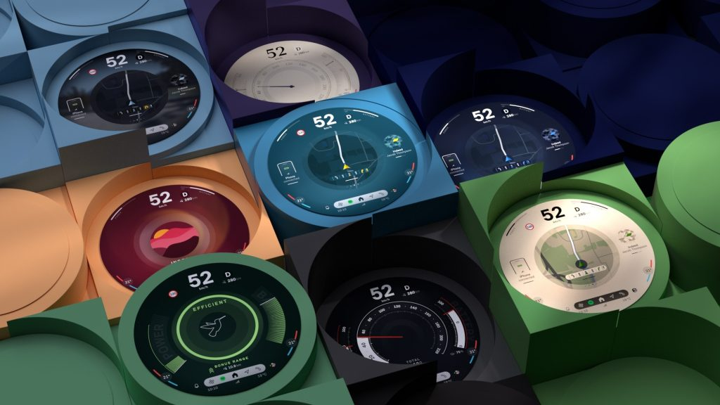 | © BMW Magyarország
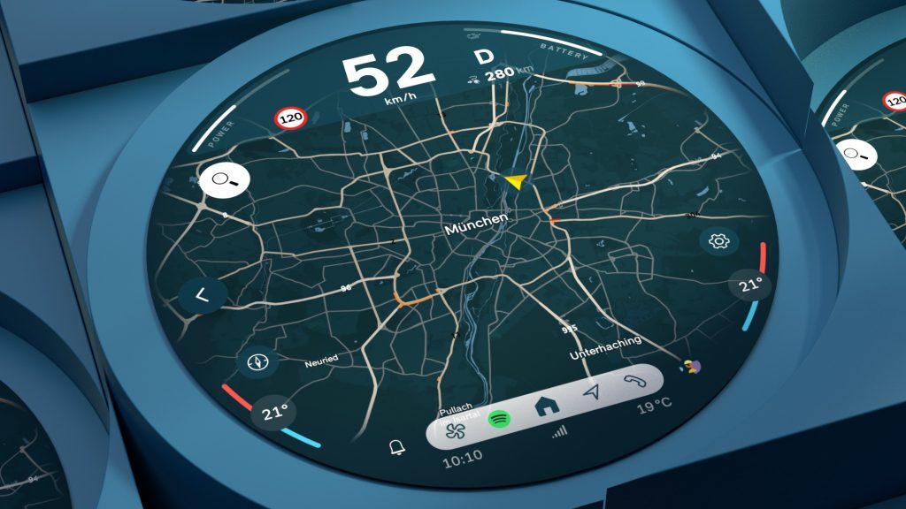 | © BMW Magyarország
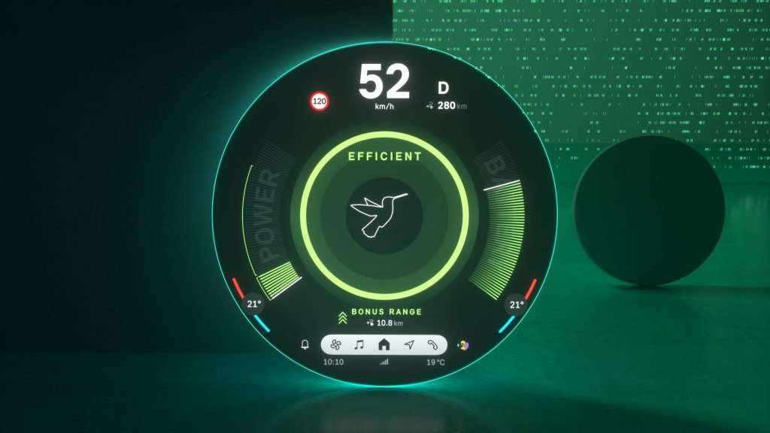 | © BMW Magyarország
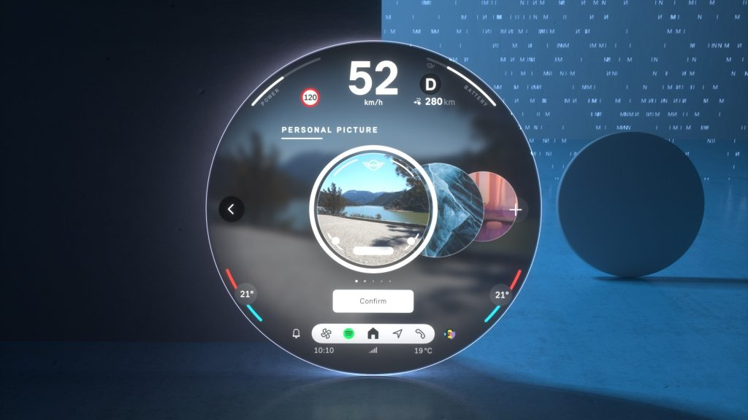 | © BMW Magyarország
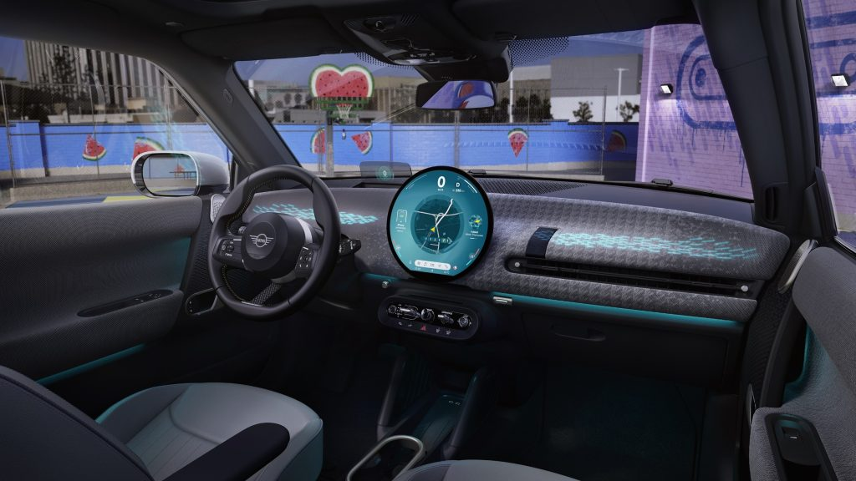 | © BMW Magyarország
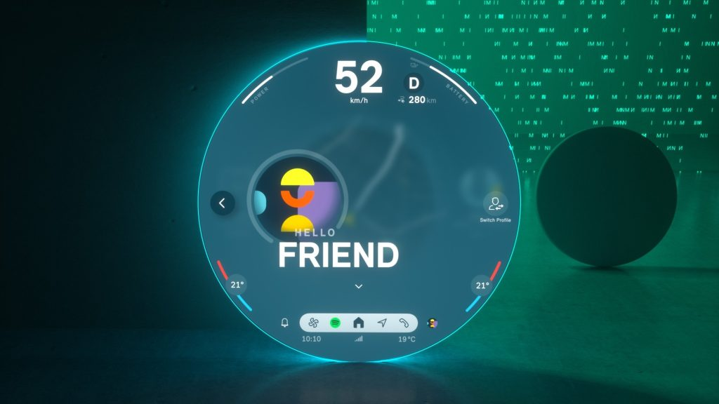 | © BMW Magyarország
Eredeti tartalom: BMW Magyarország
Továbbította: Helló Sajtó! Üzleti Sajtószolgálat
Ez a sajtóközlemény a következő linken érhető el:

